113年臺南市水環境守護志工隊補助及績優獎勵計畫
壹、計畫目的：
本市環境保護局（以下簡稱本局）為推動本市水環境污染防治業務，並鼓勵本市水環境守護志工隊（以下簡稱志工隊）持續運作，激發其對水環境守護之使命感，特訂定「113年臺南市水環境守護志工隊補助及績優獎勵計畫」以進行相關補助及獎勵措施。
本計畫申請對象為經本局備查成立之志工隊，鼓勵志工隊就其轄內提報相關資料以選出年度績優隊伍，並頒發獎助金鼓勵。期藉由本計畫瞭解及輔導志工隊運作狀況，讓愛鄉、護河之觀念更能深入社區及學校。另藉由本計畫實施，將輔導無暇進行運作的志工隊暫時休息。
貳、申請資格、程序：
經本局備查成立之水環境守護志工隊須於規定時間內將參與計畫之相關資料函送本局，表現優異之隊伍將於「113年績優表揚頒獎典禮」接受表揚，以茲肯定。
參、執行期間：
一、水環境守護-補助：計畫提送核可後至113年10月31日(四)止。
二、水質監測競賽-績優獎勵：積分自113年9月18日（三）起至10月18日（五）止。
三、水環境守護-績優獎勵：積分自即日起至113年10月31日(四) 止。
肆、補助/獎勵方式：
一、水環境守護-補助（經費60萬）
- 補助金額：每隊新臺幣2萬元。
- 補助計畫內容
(1) 參加環保局或自行辦理至少淨溪、淨灘活動4場次。
(2) 辦理水質監測活動並填寫監測數據(附件一)至少5筆。
(3) 參加各單位辦理之水環境教育訓練、觀摩或會議等水環境守護活動至少3場次。
(4) 志工巡檢通報處理河岸、河面或港區及海岸水質異常、髒亂點5點次。
- 補助經費項目：補助方式採部分補助為主，總補助經費為60萬元，得申請項目限於經常支出（不含資本門）。補助項目得依計畫需要細分如下：
  - 材料費：河川守護、淨溪所需之工具及其他守護工具維修費用（須詳列品名、數量及單價）。
  - 業務費：辦理活動購買之物品、便當或餐盒（每份以不超過100元及經費不超過總經費之40%為原則）。
  - 其他支出：平時會議、水環境教育訓練、自行辦理參訪水環境教育活動或淨溪、淨岸及淨灘活動及製作成果所需物品、交通費用、講師費用等。
4. 經費核銷方式：計畫於113年10月31日執行完畢，以公文函送核銷資料(領據、經費結算表、原始憑證及黏貼憑證)及執行成果(活動照片、電子檔）、收支報告表、經費彙總表、接受政府機關補助明細表、申請補助切結書，至本局辦理核銷。(公立學校免送原始憑證核銷)
二、水質監測競賽-績優獎勵（經費4萬）
- 成果繳交：於113年10月31日前，將工作完成之書面資料寄至本局，經審查通過統計各項成績。
- 評比計分原則：如表1。
- 獎勵方式：如表2。
表1. 水質監測競賽評比項目及計分方式說明
評比項目 | 配分
一、水質監測競賽活動積極性及參與性
於臺南市區域各種水體進行水質監測，每筆得0.5分。  (含河川、水庫、埤塘、生態池等水體皆適用) | 50分
二、水質監測成果完整回傳情形
於臺南市區域各種水體進行水質監測，記錄相關數據(含日期、檢測數據、檢測定位座標及當日檢測筆數) ，並以E-mail/ Line/紙本等方式回傳成果及紀錄表，計分方式依資料完整度評分。詳見附件一 | 15分
三、水質監測競賽-隊伍出勤情形
於競賽期間，每日至少進行1次水質監測。1天獲得0.5分，共計30天。 | 15分
四、參與水質監測競賽心得
水環境守護志工隊故事、活動心得或巡守印象記憶，並描述在地水環境特色。（100字以上，附加3-5張清晰照片） | 10分
五、加分項目
各隊伍可提供各自特色加分：  - 各隊進行水質檢測時一同清除水域及其周圍垃圾得2分。  （請填表並且提供整理前/中/後照片佐證）。詳見附件二  - 提供監測過程的臉書文稿（100字以上，附加4張清晰照片）於｢臺南市水環境守護志工隊」FB粉絲頁訊息或LINE群組，獲刊登隊伍得4分。  *由本局判定是否符合發文條件  - 水質監測小短片（影片長度不限片長）得4分。  *由本局判定是否符合得分條件 | 10分
表2. 水質監測競賽獎勵方式
獎項 | 隊伍數 | 獎勵金額 | 備註
金水獎 | 社區組4隊、  學校組4隊 | 新臺幣5千元、獎牌1面 | 經計分需達70分以上者
獲得金水獎嘉獎1次2人，敘奬部分包含校長，彙整名單後，會知教育局。
- 水環境守護-績優獎勵（經費16萬）
- 成果繳交：於113年10月31日前，將工作完成之書面資料寄至本局，經審查通過統計各項成績。
- 評比計分原則：如表3。
- 獎勵方式：如表4。

表3. 水環境守護評比項目及計分方式說明
序 | 評比項目 | 計分細項 | 各項得分上限
1 | 通報舉發事業排放廢污水、不明排水路或暗管數 | - 即時通報本局，每家次得5分  - 通報陪同稽查，每家次得10分  - 查證後告發處分，每家次得20分 | 100分
2 | 辦理/參與淨溪、淨岸及淨灘活動 | 辦理/參與淨溪、淨岸及淨灘活動並填寫活動紀錄表，每場次5分。詳見附件二 | 70分
3 | 教育訓練  (含成果照片) | 志工隊參與或自行舉辦水環境會議、教育宣導或教育訓練，並填寫活動紀錄表，每場次得5分。詳見附件三 | 70分
4 | 污染通報紀錄表 | 確實填寫污染通報紀錄表，每次得5分。詳見附件四 | 25分
5 | 填報守護排班表 | 填寫守護排班表，隊員於每次進行水環境守護時簽到，每月得2分，全勤該項得滿分。詳見附件五 | 20分
6 | 提高志工比例 | 鼓勵參與水環境守護志工隊培訓，提升各隊領取志工志願服務紀錄冊人數。每增加一人得5分。 | 50分
7 | 通報河、海岸面水質異常、髒亂點 | 發現河、海岸面髒亂點立即拍照，並使用手機或通訊軟體通報（菸蒂等小型垃圾應自行清除，不列入計分），水質異常或髒亂點通報1點得2分。 | 20分
8 | 志工隊召開會議 | 檢附會議紀錄/會議簽到簿，每場次得5分。 | 20分
9 | 其他加分項目 | 如水環境綠美化、生態調查、水文歷史調查紀錄、接受媒體採訪或發布新聞稿及設計社區居民親水活動等，每件得5分。 | 50分
 |  | 非水質監測競賽期間，執行水質監測並填寫紀錄表，每點次得5分。詳見附件一 | 50分
 |  | 參加全國性比賽，獲評選前5名獎項者。 | 50分
 |  | 參加地方性比賽，獲評選前2名獎項者。 | 30分
 |  | 各隊伍協助本局按月提供水環境守護及活動彙整表，每提供一份得3分。詳見附件六 | 25分
 |  | 媒合地主與畜牧業，進行沼液沼渣農田肥份使用。 | 20分
 |  | 每季協助志工申請志願服務時數，每季可得5分。 | 20分
表4. 水環境守護獎勵方式
獎項 | 隊伍數 | 獎勵金額 | 備註
特優 | 社區組1隊、  學校組1隊 | 新臺幣2萬元、  獎牌1面 | 經計分需達200分以上者
優等 | 社區組2隊、  學校組2隊 | 新臺幣1萬5千元 、  獎牌1面 | 經計分需達150分以上者
甲等 | 社區組2隊、  學校組2隊 | 新臺幣1萬元、  獎牌1面 | 經計分需達100分以上者
最有潛力獎 | 社區組2隊、  學校組2隊 | 新臺幣5千元、  獎牌1面 | 經計分需達70分以上者
獲得特優嘉獎2次2人、嘉獎1次3人；優等嘉獎2次1人、嘉獎1次3人；甲等嘉獎1次4人；最有潛力獎之學校單位嘉獎1次2人。
敘奬部分包含校長，彙整名單後，會知教育局。

四、獎補助金之運用
- 獎補助經費項目
- 辦理淨溪、淨岸及淨灘活動所需工具：如掃把、垃圾袋、鋤頭、棉手套、鐮刀、志工背心、帽子或及其他守護工具維修費用等。
- 執行水環境相關活動時所需之物品：如手電筒、文具(紙張、筆)或其他相關水質檢測物品及其他檢測工具維修費用等。
- 平時會議、教育訓練或淨溪、淨岸及淨灘活動所需便當及餐盒（每份以不超過100元，需檢附簽到簿）或桶裝茶水等。
- 其他改善水岸環境等相關活動製作成果所需物品或工具、參與水環境教育訓練及自行辦理參訪水環境教育場所之運輸交通費用等。
2. 申請項目限於經常支出（不含資本門）

伍、申請計畫辦理項目、經費核撥及核銷方式：
- 水環境守護-補助：依臺南市政府108年10月31日府法規字第1081226771號函，臺南市政府及所屬各機關補助辦理活動應注意事項，受補助人辦理活動時依照本注意事項簽訂切結書，今年度計畫提交申請時間截至113年3月15日（五）止。
- 水質監測競賽-績優獎勵：審核須於113年12月10日前完成核銷。
- 水環境守護-績優獎勵：審核須於113年12月10日前完成核銷。
- 經費撥付：本計畫補助款需依「臺南市政府對民間團體及個人補（捐）助預算執行 應注意事項」，同時檢附公文、領據、經費結算表、經費原始憑證(公立學校免送原始憑證核銷)、成果報告書（紙本及電子檔）、收支報告表、經費彙總表、接受政府機關補助明細表、申請補助切結書辦理核銷請款事宜。
- 本獎補助金須依獎補助用途支用，預算來源由本局113年度環保業務-環保工作-水域毒物管理-獎補助費項下編列50萬元及113年度環保業務-環保工作-水域毒物管理-業務費預算科目項下流用30萬元至環保業務-環保工作-水域毒物管理-獎補助費項下支出。本年度水環境守護-補助經費上限為新臺幣60萬元；水質監測競賽-績優獎勵經費上限為新臺幣4萬元；水環境守護-績優獎勵經費上限為新臺幣16萬元（計畫依提送順序核定，經費用罄即不補助）。
- 同一案件向本局提出申請補助，以一次為限。
- 為利本局審核帳務延續及全面性，辦理補助經費時，請填具統一格式之收支報告表。
- 申請辦理計畫獎勵經費發放原則（本局保留調整補助金之權利）。

陸、本案自發布日施行，如有未盡事宜，得隨時修正之。
附件一
_____年______________隊水質檢測紀錄表
編號 | 檢測日期/時間 | 參與人數 | 地點/流域 | 水溫 | 濁度 | PH值 | 溶氧 | 座標
1
2
3
4
5
6
7
8
9
10
11
12
13
14
15

附件二
_____年______________隊水域環境整理紀錄表
- 日期:____________________
- 地點/座標：_____________________________________________(縣市/鄉鎮/地名)
- 水域環境整理花費時間：_____________小時；人數：_____________人
- 水域環境整理長度：_____________公尺
- 垃圾總重：_____________公斤；資源垃圾總重：_____________公斤
※請登記下列物品的數量，沒有被列在記錄表中的物品不用登記。
※破碎的物品若完整程度不足50%、或無法辨識，則無須登記。
※請先用「正字」紀錄數量，最後將總數填寫於左方的小方框中。
※具有回收符號的物品，代表為公告應回收，請置於回收袋內。
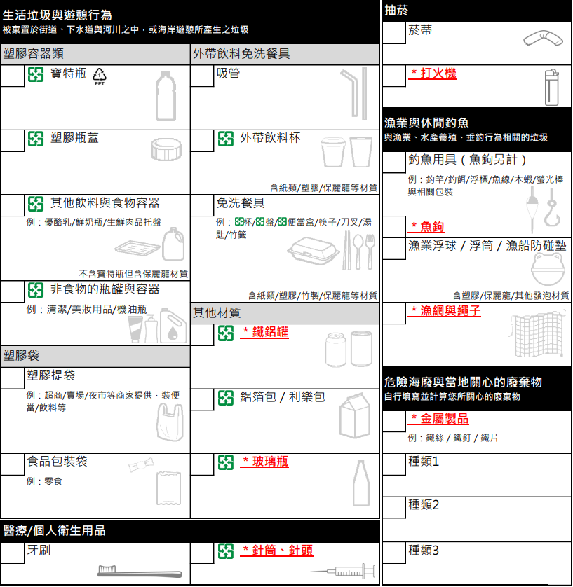
- 請檢附水域環境整理前/中/後照片
整理前
整理中
整理後
※若有任何疑問，歡迎來電詢問：06-2690493
附件三
_____年______________隊會議及活動紀錄表
會議及活動名稱：

辦理時間： | 辦理地點： |  | 參與人數： 人
□會議（會議記錄：□有 □無）
□淨溪/淨川/淨灘/淨海/環境整頓（清除垃圾約 公斤，資源回收約 公斤）
□教育訓練 □宣導活動 □其他
會議及活動簡述：
成果照片(至少提供2張)
(照片) |  | (照片)
1.照片簡述： |  | 2.照片簡述：
(照片) |  | (照片)
3.照片簡述： |  | 4.照片簡述：
(照片) |  | (照片)
5.照片簡述： |  | 6.照片簡述：
附件四
__________________隊通報紀錄表
通報時間： 年 月 日 時 分
通報人：
通報類型：□大量魚群暴斃 □遭棄置大量廢棄物 □水體河岸嚴重污染
□堤防及設施損壞 □其他污染事件
通報方式：
□水環境巡守隊LINE 群組通報
□髒亂點網頁通報: https://epb2.tnepb.gov.tw/tnepb_newweb/default.asp
□24小時陳情專線：0800-066-666
□臺南市政府環境保護局：(06) 657-2916轉2300-2333
狀況描述：
守護、監測河段定位座標
通報污染情形照片(至少提供2張)
(照片) | (照片)
1.照片簡述： | 2.照片簡述：

附件五
_____年___月______________隊排班表
日期 | 星期 | 排班時間 |  | 守護區域 | 排班人員 | 簽到
 |  | ： ~ ：
 |  | ： ~ ：
 |  | ： ~ ：
 |  | ： ~ ：
 |  | ： ~ ：
 |  | ： ~ ：
 |  | ： ~ ：
 |  | ： ~ ：
 |  | ： ~ ：
 |  | ： ~ ：
 |  | ： ~ ：
 |  | ： ~ ：
 |  | ： ~ ：
 |  | ： ~ ：
 |  | ： ~ ：
 |  | ： ~ ：
 |  | ： ~ ：
 |  | ： ~ ：
 |  | ： ~ ：
 |  | ： ~ ：
 |  | ： ~ ：
 |  | ： ~ ：
 |  | ： ~ ：
 |  | ： ~ ：
 |  | ： ~ ：
 |  | ： ~ ：
 |  | ： ~ ：
 |  | ： ~ ：
 |  | ： ~ ：
 |  | ： ~ ：
臺南市政府環保局陳情專線：0800-066-666 |  |  | 臺南市政府環保局電話：(06)657-2916轉2300-2333
臺南市政府環保局傳真專線：(06) 656-4106
備註:排班表可以照隊伍需求調整格式
附件六
______________水環境守護志工隊
績效彙整表
月份 | 項目 | 彙整資料
 | 通報 | □臺南市環保局 24 小時陳情專線通報：共計________件  □LINE通報：共計____件
 | 巡檢 | 巡檢總次數________次，巡檢總時數________小時(約略統計)
 | 會議及活動 | □座談會/檢討會/其他會議：  總計________場次，參與總人次________人次  □淨溪／淨川：  總計________場次，參與總人次________人次  □淨灘／淨海：  總計________場次，參與總人次________人次  淨溪／淨川/淨灘／淨海  清除垃圾共計________公斤，資源回收共計________公斤  □教育訓練：總計________場次，參與總人次________人次  □水質監測：總計________場次，參與總人次________人次  □其他活動：總計________場次，參與總人次________人次
 | 通報 | □臺南市環保局 24 小時陳情專線通報：共計________件  □LINE通報：共計____件
 | 巡檢 | 巡檢總次數________次，巡檢總時數________小時(約略統計)
 | 會議及活動 | □座談會/檢討會/其他會議：  總計________場次，參與總人次________人次  □淨溪／淨川：  總計________場次，參與總人次________人次  □淨灘／淨海：  總計________場次，參與總人次________人次  淨溪／淨川/淨灘／淨海  清除垃圾共計________公斤，資源回收共計________公斤  □教育訓練：總計________場次，參與總人次________人次  □水質監測：總計________場次，參與總人次________人次  □其他活動：總計________場次，參與總人次________人次
備註：請於每月5日前提報上月各項資料至本局。(請儘量以電子檔案為主)

